**Rozdział: algebraiczne metody rekonstrukcji obrazu w tomografii komputerowej**

1. Algebraic Reconstruction Technique (ART)

Z punktu widzenia metod algebraicznych ART. (ang. Algebraic Reconstruction Technique) proces rekonstrukcji jest rozpatrywany jako rozwiązanie liniowego układu równań:

$y=Ax$ (x)

Który można rozpisać następująco:

$$a_{11}x_{1}+a_{12}x_{2}+a_{13}x_{3}+…+a_{1N}x_{N}=y_{1}$$

$$a_{21}x_{1}+a_{22}x_{2}+a_{23}x_{3}+…+a_{2N}x_{N}=y_{2}$$

$$⋮$$

$$a_{M1}x_{1}+a_{M2}x_{2}+a_{M3}x_{3}+…+a_{MN}x_{N}=y_{M}$$

gdzie *A* jest macierzą reprezentującą model pomiarowy (elementy macierzy to współczynniki wag udziału poszczególnych punktów obrazu w obrazie). Wektor *x* zawiera wartości pikseli rekonstruowanego obrazu a wektor *y* wartości projekcji.

Macierz A reprezentuje akcję pomiaru wykonywanego przez skaner. Wiersze macierzy zawierają współczynniki równania odpowiadającego jednej wiązce promieniowania (ang. single-ray) z danej projekcji.

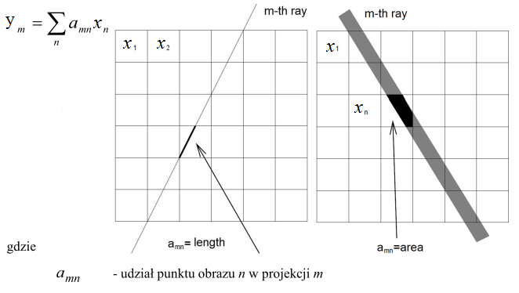

Rys.1 W. Smolik, „Tomografia Komputerowa”

1.1 **Rozwiązanie bezpośrednie**

Rozwiązanie (x) układu równań w sposób bezpośredni, czyli przez odwrócenie macierzy *A*, którego równanie wygląda następująco

$$x={(A^{T}A)}^{-1}A^{T}y$$

jest zadaniem źle uwarunkowanym numerycznie a do tego bardzo czasochłonnym. Odwrócenie macierzy $(A^{T}A)$ o rozmiarze *NxN* za pomocą standardowej techniki eliminacji Gaussa wymaga $N^{3}/3$ operacji mnożenia. Ponieważ standardowo w badaniu CT obraz ma rozmiar 512x512 pikseli to macierz A jest rozmiaru M x 262144. Odwrócenie takiej macierzy wymaga XXXX operacji, dlatego rozwiązanie to nie jest stosowane w praktyce. Ponadto w praktycznych przypadkach tomografii układ taki jest niedookreślony (wektor projekcji zawiera mniej elementów niż wektor pikseli obrazu) a pomiar jest obarczony błędem co wyklucza tą metodę.

1.2 **Rozwiązania iteracyjne**

Metoda algebraiczne zwane też iteracyjnymi rozwiązują układ równań poprzez kolejne aproksymacje wyniku. Podstawowa metoda ART oparta na metodzie Kaczmarza [5] wyrażona jest równaniem:

$x^{k+1}=x^{k}+λ_{k}\frac{b_{i}-〈a_{i},x^{k}〉}{{\left\|a_{i}\right\|}^{2}}a_{i}$ (x)

gdzie *i* = *k* mod *m* + 1, $a_{i}$ jest i-tym wierszem macierzy *A*, $b_{i}$ jest i-tym elementem wektora ***b***, a $λ_{k}$ jest parametrem proporcjonalności z przedziału <0,2>. ART jest metodą sekwencyjną. W każdym kroku algortmu …

Obrazy zrekonstruowane za pomocą ART cechuje jednak zawartość szumu typu „sól i pieprz” [2]. (Może napisać tutaj skąd to wynika – „which is caused by the inconsistencies introdued in the set of equations). Zaszumienie można niwelować odpowiednio modyfikując parametr relaksacji λ, (gdzie wartość parametru w zakresie 0-1 wygładza obraz) – ale dlaczego i w jaki sposób modyfikuje- Parametr λ mówi w jakiej części wprowadzić korektę dla pikseli. Innym rozwiązaniem jest aktualizowanie wartości parametru w każdej iteracji (w pracy można zamieścić porównanie wyników, obrazy dla algorytmu SART ze stałą wartością parametru λ i wersją ze zmienną wartością). Tej niepożądanej właściwości nie posiada algorytm SIRT

Wszystkie symulacje wykonane zostały w środowisku Matlab wykorzystując pakiet AIRtools, zawierający zaimplementowane różne wersje metod algebraicznych i innych pomocniczych.

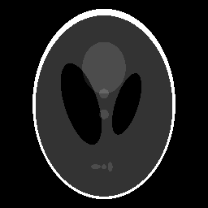

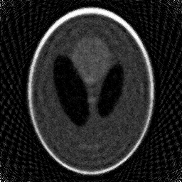 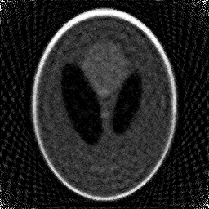 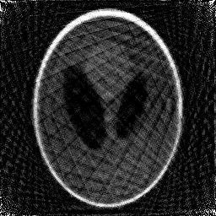

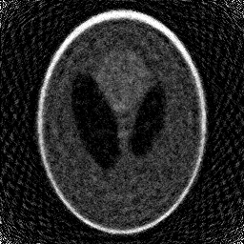 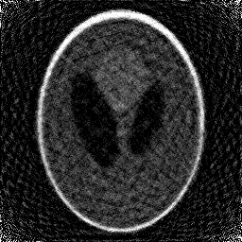 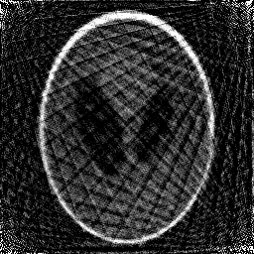

Rys X. Przykłady rekonstrukcji obrazu wykonanej metodą ART na fantomie Sheppa-Logana (256x256 pikseli). W pierwszym rzędzie obraz wzorcowy. W drugim rzędzie znajdują się obrazy wynikowe uzyskane dla parametrów λ kolejno 0.5, 1, 1.5. Takie samo zestawienia obrazów w trzecim rzędzie, które dodatkowo sztucznie zaszumiono.

|  |  |  |  |  |
| --- | --- | --- | --- | --- |
| Symulowany przypadek | Miara | Wartość parametru λ | | |
| 0.5 | 1 | 1.5 |
| Projekcje niezaszumione | SSIM | 0.27 | 0.24 | 0.18 |
| RMSE | 23.75 | 26.16 | 32.19 |
| Projekcje zaszumione | SSIM | 0.16 | 0.14 | 0.10 |
| RMSE | 30.77 | 35.74 | 47.34 |

1. Simultaneous Iterative Reconstruction Technique SIRT

Algorytm SIRT w literaturze przedmiotu nie ma jednej stałej definicji. W artykule [1], w którym po raz pierwszy zaproponowano metodę SART nie ma podanego wzoru na SIRT choć jest on szeroko omawiany w kontekście konstrukcji SART.

Algorytm SIRT w przeciwieństwie do ART w jednej iteracji uwzględnia wszystkie równania układu i wyraża się wzorem:

$$x^{k+1}=x^{k}+CA^{T}R(b-Ax^{k})$$

gdzie **C** i **R** to macierze diagonalne, których elementy zawierają odwrotności sum odpowiednio kolumn i wierszy macierzy A ( $c_{jj}=1/\sum_{i}{a_{ij}}$ oraz $r_{ii}=1/\sum_{j}{a_{ij}}$)

Podczas gdy w ART każdy krok algorytmu jest ściśle związany z konkretną projekcją, to w SIRT tej koncepcji już nie ma.

Tutaj o sirt i o zaletach art i sirt wzajemnie wykluczających się => stad bierze się sart

Oba algorytmy (ART i SIRT) używają takiej samej formuły do obliczania modyfikacji piksela dla danej projekcji. ART aplikuje (zmienia wartość piksela) tą zmianę od razu, przechodząc do kolejnego równania układu (kolejnej projekcji). SIRT z kolei nie wykonuje żadnych zmian wartości pikseli do momentu „przejścia” przez wszystkie równania układu

Nie ma co szczegółowo wnikać w różnice pomiędzy SIRT a resztą. Generalnie trzeba napisać, że sekwencyjne podejście ART ma dużo wad (jakich) a podejście całościowe (zaaplikowanie zmian po wszystkich równaniach) przynosi pewne korzyści (jakie??). Dlatego zmodyfikowano ART rozszerzając go do wersji jednoczesnej. Graficznie zilustrować tylko różnice pomiędzy ART i SART.

NO I OCZYWIŚCIE PRZYDAŁOBY SIĘ (TAKŻE ZE WZGLĘDU NA ZAJĘCIE MIEJSCA) WSTAWIĆ OBRAZKI WYPRODUKOWANE PRZEZ ART, SART I SIRT i fbp też może

1. Simultaneous Algebraic Reconstruction Technique (SART)

Algorytm SART zaproponowany w [1] łączy w sobie cechy dwóch opisywanych metod czyli ART i SIRT choć w większej części bazuje na tym pierwszym. Jest on rozszerzeniem algorytmu ART wraz z koncepcją jednoczesnej modyfikacji wektora wynikowego zaczerpniętej z SIRT.

Jednoczesna wersja metody ART w jednym kroku (iteracji) aplikuje/ bierze pod uwagę wszystkie równania

$$x_{j}^{k+1}=x_{j}^{k}+\frac{\sum_{i}{(a_{i,j}\frac{y_{i}-A_{i}x^{k}}{\sum_{j}{a_{i,j}}})}}{\sum_{i}{a_{i,j}}}$$

gdzie $A_{i}$ jest i-tym wierszem macierzy *A*, wyrazy $a_{i,j}$ są współczynnikami udziału pikseli obrazu w projekcjach tomograficznych.

1. Porównanie trzech algorytmów

Na rysunku 4. Przedstawiono wyniki eksperymentu porównawczego pomiędzy metodami ART, SIRT i SART. W pakiecie AIRtools nie istnieje jeden konkretny algorytm dla SIRT – jest to klasa algorytmów zawierająca kilka różnych implementacji. Do doświadczenia wybrano metodę o nazwie *cav*. Odpowiednikiem ART jest metoda *kaczmarz*, a SART metoda o tej samej nazwie. (liczba iteracji – 40, obrazy 256x256 pikseli)

|  |  |  |  |  |
| --- | --- | --- | --- | --- |
| Symulowany przypadek | Miara | Algorytm | | |
| ART | SIRT | SART |
| Projekcje niezaszumione | SSIM | 0.17 | 0.18 | 0.24 |
| RMSE | 0.15 | 0.15 | 0.15 |
| Projekcje zaszumione | SSIM | 0.14 | 0.16 | 0.21 |
| RMSE | 0.21 | 0.16 | 0.16 |

2. Redukcja dawki w obrazowaniu CT

Obrazowanie CT w związku z użyciem promieniowania X, stanowi pewne ryzyko zachorowania na nowotwór dla pacjentów. Dawka promieniowania otrzymana przez pacjenta jest proporcjonalna do liczby projekcji. W standardowym badaniu CT, w którym rekonstrukcja jest wykonywana za pomocą FBP, wymagana liczba projekcji wynosi ok. od trzystu do tysiąca [6].

Zmniejszenie dawki promieniowania w tomografii, jest ostatnio przedmiotem szerokich badań. Można wyróżnić następujące podejścia w redukcji dawki:

1. Zmniejszenie poziomu mAs/view w protokołach akwizycji danych (zmniejszenie natężenia na lampie)
2. Zmniejszenie liczby mierzonych projekcji (zwiększenie kąta pomiędzy kolejnymi projekcjami)
3. Zmniejszenie liczby detektorów
4. Modelowe podejście do skanowania -

Pierwsze rozwiązanie prowadzi do niewystarczającej liczby fotonów docierających do detektorów co przekłada się na większe zaszumienie obrazu. Ostatnie dwa zostaną pominięte a rozwiązanie drugie będzie przedmiotem badań w pracy.

Może tutaj wstawić rysunek co to znaczy mniejsza liczba projekcji ???

**2.1 Zmniejszenie dawki promieniowania poprzez zmniejszenie liczby mierzonych projekcji**

Zgodnie z teorią o próbkowaniu Shannona-Nyqusta, sygnał *x(t)* można wiernie odtworzyć gdy częstotliwość próbkowania fp jest przynajmniej dwukrotnie większe od największej częstotliwości w sygnale *x(t)*. Twierdzenie to dotyczy również próbkowania sygnałów dwuwymiarowych czyli np. obrazów. W przypadku niespełnienia tego warunku standardowe metody rekonstrukcji obrazów zawodzą i zachodzi efekt aliasingu. Podobnie metoda filtrowanej projekcji wstecznej nie jest w stanie zrekonstruować wiernie obrazu gdy próbkowanie obiektu jest „rzadsze” – liczba projekcji jest znacznie mniejsza poprzez zwiększanie różnicy kąta pomiędzy nimi.

„Streaking artifacts” – artefakty linijne, smugi światła

W związku z powyższymi wadami FBP, inne rozwiązania są obecnie poszukiwane, które mogłyby wyeliminować wymienione defekty. Najpopularniejsze z nich to metody iteracyjne, do których można zaliczyć metody algebraiczne. Były one znane już w momencie skonstruowania pierwszego tomografu (jego konstruktor G. Hounsfield sam zaproponował do rekonstrukcji metodą iteracyjną[7], lecz z uwagi dużą złożoność obliczeniową a w związku z tym czas rekonstrukcji stosowana była metoda filtrowanej projekcji wstecznej.

Czy pisać, że algebraiczne są lepsze od FBP w odszumianiu i gdy mniej danych pomiarowych?

2.2 Technika rzadkiego próbkowania (compressed sensing)

Rzadkie próbkowanie (ang. compressed sensing, compressive sensing, compressive sampling) jest w skrócie techniką pozwalającą na odtworzenie sygnału z dużo mniejszej liczby próbek niż mówi to twierdzenie Shannona-Nyquista pod następującymi warunkami:

1. Rekonstruowany sygnał ma rzadką reprezentację w pewnej dziedzinie (np. transformata Fouriera, transformata Falkowa)
2. Pomiary (próbkowanie) mają charakter losowy

Okazuje się, że technika rzadkiego próbkowania doskonale może wkomponować się w działanie algorytmów iteracyjnych. Różne rozwiązania takiego połączenia dla rekonstrukcji obrazu w TK są proponowane w pracach [4] [6].

**3. Proponowany algorytm SART_CS**

Opisać tutaj implementowany algorytm, metoda bregmana

Proponowany w pracy algorytm jest rozszerzeniem metody SART o procedurę RecPF (ang. Reconstruction from Partial Fourier data) opisaną w [9] i [10].

Po każdej iteracji algorytmu SART wykonywana jest metoda RecPF. – jakie jest tego cel?

Dalej opisać co robi RecPF – total variation minimization

Metoda RecPF rozwiązuje następujący problem:

$$\min_{u}TV\left(u\right)+λ{\left\|ѱu\right\|}_{1}+µ{\left\|F_{p}\left(u\right)-f_{p}\right\|}^{2}$$

gdzie *u* jest rekonstruowanym sygnałem (obrazem), TV – total variation,

Pseudokod całego algorytmu – tutaj można trochę wejść w szczegóły – a co tam – w RecPF są np. funkcje wx_wy, ux_uy – można to opisać i podać odpowiednik we wzorze

3.4 Proponowany algorytm

Poniżej opisany jest algorytm SART_CS. Kod algorytm RecPF jest opisany szczegółowo w następnym podpunkcie.

ARGUMENTY WEJŚCIOWE:  
A – macierz modelu pomiaru w TK  
b – wektor wartości projekcji  
ARGUMENTY OPCJONALNE  
K – maksymalna liczba iteracji  
x0 – wektor wartości początkowych  
ZWRACANE WARTOŚCI:  
X – wektor wartości pikseli obrazu  
PROCEDURA:  
while stop:  
% iteracja SART  
xk = xk + λ*V*AT*W*rxk  
% koniec iteracji SART, operacje przed wywołaniem RecPF  
FB = fft2(xk)  
threshold = var(abs(fb))*median(abs(fb(2:end)))*max(10+k,10+K)  
picks = find(abs(FB)>threshold)  
B = FB(picks)  
[UU, Out_RecPF] = RecPF()

**Bibliografia**

[1] A. H. Andersen, A. C. Kak „Simultaneous Algebraic Reconstruction Technique (SART): a superior implementation of the ART algorithm”, School of Electrical Engineering, Purdue University

[2] A. C. Kak, M. Slaney „Principles of Computerized Tomographic Imaging”, The Institute of Electrical and Electronics Engineers

[3] W. Smolik, „Tomografia komputerowa”, Wykład „Metody rekonstrukcji algebraiczne”

[4] A. Przelaskowski, „Targeted X-Ray Computed Tomography: Compressed Sensing of Stroke Symptoms”,

[5] S. Kaczmarz, „Angenӓherte Auflӧsung von Systemen linearer Gleichungen,” *Bulletin International de L’Académe Polonaise des Sciences et des Letrres* A, vol. 35, pp. 355-357, 1937

[6] Z. Zhu, K. Wahid, P. Babyn, D. Cooper, I. Pratt, Y. Carter „Improved Compressed Sensing-Based Algorithm for Sparse-View CT Image Reconstruction”, Hindawi Publishing Corporation, Computational and Mathematical Methods in Medicines

[7] Hounsfield, G. N., A method and apparatus for examination of a body by radiation such as X or Gamma radiation, Patent Specification 1283915, London, England (1972).

[8] S. Engelberg „Compressive Sensing”, IEEE Instrumentation and Measurement Magazine, Vol. 15, No. 1 (2012)

[9] J. Yang, Y. Zhang, W. Yin „A Fast TVL1-L2 Minimization Algorithm for Signal Reconstruction from Partial Fourier Data”, <http://www.caam.rice.edu/~optimization/L1/RecPF/>, 2016-07-13

[10] Y. Wang, J. Yang, Y. Zhang, W. Yin „A New Alternating Minimization Algorithm For Total Variation Image Reconstruction”, <http://www.caam.rice.edu/~optimization/L1/RecPF/>, 2016-07-13

[11] V. M. Patel, R. Maleh, A. C. Gilbert, R. Chellappa „Gradient-Based Image Recovery Methods From Incomplete Fourier Measurements”, IEEE Transactions on Image Processing, Vol. 21, NO. 1., Styczeń 2012

[12] M. Nałęcz „Równoległe Implementacje Metod Numerycznych”, Wykład nr 2, 2014  
[13] <http://docs.nvidia.com/cuda/cuda-c-programming-guide/>, 2016-07-13  
[14] M. Harris, „CUDA Pro Tip: Write Flexible Kernels with Grid-Stride Loops”, <https://devblogs.nvidia.com/parallelforall/cuda-pro-tip-write-flexible-kernels-grid-stride-loops/>, 2016-07-13  
[15] M. Harris, „Optimizing Parallel Reduction in CUDA”, http://developer.download.nvidia.com/compute/cuda/1.1-Beta/x86_website/projects/reduction/doc/reduction.pdf, 2016-06-12

[16] A. J. Luitjens, „Faster Parallel Reductions on Kepler”, <https://devblogs.nvidia.com/parallelforall/faster-parallel-reductions-kepler/>, 2016-07-13

[17] M. Harris „How to Overlap Data Transfers in CUDA C/C++”,

<https://devblogs.nvidia.com/parallelforall/how-overlap-data-transfers-cuda-cc/> 2016-07-13  
[18] M. Harris „GPU Pro Tip: CUDA 7 Streams Simplify Concurrency”, <https://devblogs.nvidia.com/parallelforall/gpu-pro-tip-cuda-7-streams-simplify-concurrency/> 2016-07-13

[19] J. Demouth „Shuffle: Tips and Tricks”, GPU Technology Conference

[20] S. Rennich „CUDA C/C++ Streams and Concurrency”